ЦЕНТР РАЗВИТИЯ
НАУЧНОГО СОТРУДНИЧЕСТВА

ХХII Международная
научно-практическая конференция

обучение и воспитание: методикИ и практика
2015/2016 УЧЕБНОГО ГОДА
(ОВ-22)

11 сентября 2015 г.

с изданием сборника материалов



НОВОСИБИРСК 2015
В настоящее время все научные направления развиваются динамично. Публикация результатов исследований является ответственным и важным шагом для ученого. Появляется множество оригинальных идей, теорий, заслуживающих пристального внимания общественности. Кроме того, наличие определенного количества публикаций является обязательным условием при защите диссертационных работ.
Приглашаем принять участие в международной научно-практической конференции ученых, учителей, аспирантов и студентов:

ОБУЧЕНИЕ И ВОСПИТАНИЕ:
МЕТОДИКИ И ПРАКТИКА 2015/2016 УЧЕБНОГО ГОДА

Основные направления конференции:
СЕКЦИЯ 1. Философия современного образования.
СЕКЦИЯ 2. Общая педагогика.
СЕКЦИЯ 3. Современные педагогические технологии.
СЕКЦИЯ 4. Современные информационные технологии в образовательной деятельности.
СЕКЦИЯ 5. Коррекционная педагогика (сурдопедагогика и тифлопедагогика, олигофренопедагогика и логопедия).
СЕКЦИЯ 6. Теория и методика обучения и воспитания.
СЕКЦИЯ 7. Компетентностный подход в образовании.
СЕКЦИЯ 8. Современные методы и модели в преподавании иностранных языков и культур.
СЕКЦИЯ 9. Теория и методика физического воспитания, спортивной тренировки, оздоровительной и адаптивной физической культуры.
СЕКЦИЯ 10. Теория, методика и организация социально-культурной деятельности.
СЕКЦИЯ 11. Теория и методика дошкольного образования
СЕКЦИЯ 12. Проблема качества среднего и высшего педагогического образования.
СЕКЦИЯ 13. Роль учителя в современном обществе.
СЕКЦИЯ 14. Региональные образовательные традиции в современной школе.
СЕКЦИЯ 15. Обучение взрослых: современное состояние, проблемы и перспективы.
СЕКЦИЯ 16. Информационная безопасность личности: психолого-педагогические аспекты.
СЕКЦИЯ 17. Переход к многоуровневому высшему образованию: проблемы и перспективы.
СЕКЦИЯ 18. Управление системой высшего образования в условиях модернизации.
СЕКЦИЯ 19. Профессиональное развитие менеджера в образовательной среде.
СЕКЦИЯ 20. Экономические аспекты образовательной деятельности.
ТРЕБОВАНИЯ К ОФОРМЛЕНИЮ МАТЕРИАЛОВ

Формат текста: Word for Windows. Формат страницы: А4 (210×297 мм). Поля: 2,5 см – со всех сторон. Шрифт: размер (кегль) – 14; тип – Times New Roman. Название печатается прописными буквами, шрифт – жирный, выравнивание по центру. Ниже через двойной интервал строчными буквами – инициалы и фамилия автора(ов). На следующей строке – полное название организации, город. После отступа в 2 интервала следует аннотация, ключевые слова, за которыми через 2 интервала – текст, одинарный интервал, абзацный отступ – 1,25 см, выравнивание по ширине. Название и номера рисунков указываются под рисунками, названия и номера таблиц – над таблицами. Таблицы, схемы, рисунки, формулы (только в редакторах Equation или MathType), графики не должны выходить за пределы указанных полей (шрифт в таблицах и на рисунках – не менее 11 пт). Ссылки на литературу в квадратных скобках. Наличие списка литературы обязательно. Переносы не ставить.
В электронном варианте каждая статья должна быть в отдельном файле. В имени файла укажите шифр (ОВ-22), номер секции и фамилию первого автора (например, ОВ-22 Секция 9 Петров). Общий объем одной публикации, включенный в орг. взнос, 5 страниц.
Сведения об авторах требуется оформить в табличной форме. В имени файла со сведениями об авторе укажите шифр конференции и фамилию первого автора (например, ОВ-22 Петров).

СВЕДЕНИЯ ОБ АВТОРЕ
Ф.И.О. автора
Место работы (ВУЗ или др.)
Должность (кафедра без сокращений), ученая степень, ученое звание (при наличии)
Адрес рабочий
Адрес домашний
E-mail
Телефон рабочий, домашний, мобильный
Название статьи
Шифр конференции | ОВ-22
Номер секции
Количество страниц в докладе автора
Требуемое количество экземпляров сборника
Сумма и дата оплаты
Требуется ли печатный экземпляр сборника? | да/нет
Адрес, на который высылать сборник (обязательно с указанием индекса и фамилии получателя)
Источник, из которого Вы узнали о ЦРНС
Требуется ли предоставить справку о принятии материалов к публикации (100 руб.)? | да/нет
Требуется ли предоставить сертификат участника конференции (250 руб.)? | да/нет
Материалы, сведения об авторах и отсканированные квитанции об оплате (в разных файлах) необходимо отправить в одном письме по адресам
При получении материалов, оргкомитет в течение двух дней подтверждает получение и принятие материалов к публикации. Авторам, отправившим материалы по электронной почте и не получившим подтверждения их получения оргкомитетом, просьба продублировать заявку.
Сборник зарегистрирован в наукометрической базе РИНЦ (Российский индекс научного цитирования) и публикуется на сайте электронной библиотеки Elibrary.ru.
Сборнику материалов конференции присваивается международный индекс ISBN. Материалы конференции рассылаются по основным библиотекам России и зарубежья.

ОКОНЧАНИЕ СРОКА ПРИЕМА МАТЕРИАЛОВ ДЛЯ УЧАСТИЯ В КОНФЕРЕНЦИИ – 11 сентября 2015 г.

Сроки выхода материалов конференции – 1 МЕСЯЦ с даты окончания приема заявок

ВНИМАНИЕ!

С целью возмещения организационных, издательских, полиграфических расходов и расходов по пересылке сборника материалов конференции авторам, необходимо оплатить организационный взнос в размере 1205 рублей за одну публикацию. В случае превышения объема публикации, стоимость каждой последующей страницы 150 руб. Количество публикаций от одного автора не ограничивается.
Если материал для участия в конференции написан в соавторстве, то за каждого соавтора необходимо доплатить сумму в размере 450 рублей. За каждый дополнительный сборник необходимо дополнительно оплатить 450 рублей (исключение - соавторы). За пересылку сборника за пределы РФ дополнительно 450 рублей.
Электронная версия сборника предоставляется бесплатно.
Яндекс-деньги 410011548221071, qiwi - +79139157901.
При оплате из зарубежных стран, в назначении платежа обязательно указать код VO 20100. Предпочтительна оплата по системам Western Union, Золотая корона, Колибри.
В соответствии с постановлением Правительства РФ №227 от 20 апреля 2006 г. работы, опубликованные в материалах международных и общероссийских конференций, засчитываются ВАК РФ при защите диссертаций (п. 11 постановления).
ОРГКОМИТЕТ КОНФЕРЕНЦИИ

1. Коротаева Е.В., заведующая кафедрой Педагогики и психологии детства Уральского государственного педагогического университета (г. Екатеринбург), д.пед.н., профессор, действительный член Академии педагогических и социальных наук – председатель
2. Чернов С.С., заведующий кафедрой Производственного менеджмента и экономики энергетики Новосибирского государственного технического университета (г. Новосибирск), руководитель ЦРНС, к.экон.н., доцент – зам. председателя
3. Тихомирова Е.И., заведующий лабораторией Субъектной самореализации и инновационных технологий Поволжской государственной социально-гуманитарной академии (г. Самара), д.пед.н., профессор, академик Международной академии акмеологических наук
4. Колетвинова Н.Д., профессор кафедры педагогики и методики начального образования Казанского (Приволжского) федерального университета (г. Казань), д.пед.н., доцент
5. Ставринова Н.Н., начальник отдела магистратуры, профессор кафедры Педагогического и специального образования Сургутского государственного педагогического университета (г. Сургут), д.пед.н., доцент
6. Куликовская И.Э., начальник отдела развития образования, профессор кафедры Дошкольной педагогики Педагогического института Южного федерального университета (г. Ростов-на-Дону), д.пед.н., доцент
7. Голубева И.В., профессор кафедры Русского языка и методики начального обучения Таганрогского государственного педагогического института (г. Таганрог), д.филол.н., доцент
8. Ганаева Е.А., заведующий кафедрой Управления образованием Института повышения квалификации и профессиональной переподготовки работников образования Оренбургского государственного педагогического университета (г. Оренбург), д.пед.н., профессор
9. Дзиов А.Р., первый проректор, доцент кафедры Литературы и журналистики Шадринского государственного педагогического института (г. Шадринск), к.филол.н., доцент

РЕКВИЗИТЫ ДЛЯ ОПЛАТЫ
ОРГАНИЗАЦИОННОГО ВЗНОСА
Получатель: | ИП Чернов Сергей Сергеевич (указывать полностью)  ИНН получателя: 540325795599  ОКТМО 50701000001  Р/счет получателя 40802810044070005013
Банк  получателя: | БИК банка 045004641  Сибирский банк Сбербанка России ОАО К-счет: 30101810500000000641
Назначение платежа: | указать шифр конференции и фамилию автора. Без НДС
Образец оформления квитанции
для оплаты оргвзноса
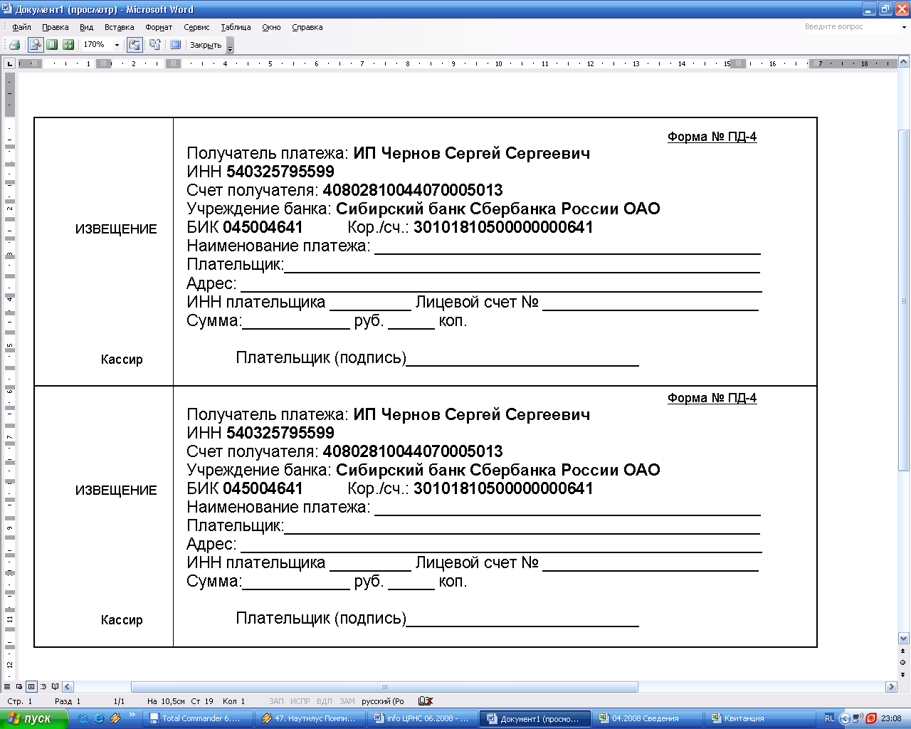

Информацию об условиях публикации результатов научных исследований и требования к оформлению материалов можно получить на сайте , по телефонам Центра Развития Научного Сотрудничества в г. Новосибирске:
8-383-291-79-01 Чернов Сергей Сергеевич,
руководитель ЦРНС
8-913-749-05-30 Хвостенко Павел Викторович, ведущий специалист ЦРНС
или по электронной почте:

С информационными сообщениями по другим конференциям, организованным ЦРНС, можно ознакомиться на нашем сайте.
НАДЕЕМСЯ НА ПЛОДОТВОРНОЕ
СОТРУДНИЧЕСТВО!

